Incontri – Activity 1 Audio script
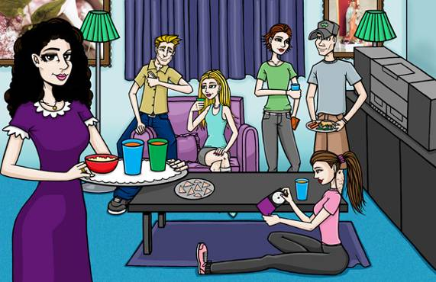Parte 1
Chris: Buonasera signora. Mi chiamo Chris. Sono l’amico di Evana.
Signora: Salve Chris. Sono la madre di Evana. Avanti e benvenuto.
Chris: Grazie signora Morelli. Come sta?
Signora: Bene grazie. I ragazzi sono di là. Buon divertimento!
Chris: Grazie.
Parte 2 – Chris joins i ragazzi
Evana: Ciao Chris.
Chris: Ciao Evana. Che bella festa! Come stai?
Evana: Molto bene grazie! E tu, tutto bene?
Chris: Bene grazie.
Evana: Guarda chi si vede! Ecco Julie.
Julie: Ciao bella! È una festa fantastica Evana!
Evana: Si, veramente! Che atmosfera! Ragazzi, questo è il mio amico Adam.
Parte 3 – Ci sono molte persone nuove. Andiamo ad incontrarle, dai!
Adam: Ciao a tutti. E tu, come ti chiami?
Julie: Mi chiamo Julie. Piacere.
Adam: Piacere, quanti anni hai?
Julie: Ho quindici anni, e tu?
Adam: Ho sedici anni.
Parte 4 – Un nuovo incontro
Chris: Dimmi Evana, quella ragazza li, chi è?
Evana: Sonia, vieni qui. Ti presento. Questa è la mia amica Sonia e questo è il mio amico Chris.
Chris: Ciao Sonia. Piacere.
Sonia: Piacere Chris.
Chris: Vuoi ballare Sonia?
Sonia: Si, volentieri.
Julie: Basta con le chiacchiere. Dai ragazzi, andiamo a ballare anche noi!
Tutti: Buona idea. Balliamo ragazzi! Che festa!

